Тема опыта: «Формирование правильной речи у детей 5-7 лет посредством использования информационно-коммуникационных технологий»
Автор опыта: Королькова Оксана Владимировна, учитель-логопед МБДОУ «ЦРР – детский сад № 1 г. Нарьян-Мара»

Раздел 1. Информация об опыте
1.1.Условия возникновения и становления опыта

Формирование опыта происходило на базе муниципального бюджетного дошкольного образовательного учреждения в процессе работы в группе компенсирующей направленности для детей с нарушениями речи.

В детском саду функционирует 7 групп, из них: 6 – общеразвивающие, 1 – компенсирующая (для детей с ЗПР). Педагогический коллектив 20 человек, общее количество сотрудников более 50 человек. Контингент воспитанников (131 дошкольник) разнообразен.

В детском саду логопедическая помощь оказывается детям в возрасте от 5 до 7 лет (старшая, подготовительная группы), консультационная помощь родителям оказывается, начиная с младшей возрастной группы (Приложение 1).
Исследование проводилось с педагогами, родителями и детьми, которые посещают или работают в МБДОУ «ЦРР – детский сад № 1 г. Нарьян-Мара». Принимали участие родители подготовительных групп (32 человека), а также дети старших и подготовительных групп (42 человека).

После проведения диагностического обследования детей в сентябре 2012 г. было отмечено, что по сравнению с предыдущими учебными годами число детей с речевыми нарушениями увеличилось. Кроме того, увеличилось число детей с дополнительными диагнозами (стертая дизартрия и дизартрия), число детей в младших группах с задержкой речевого развития (младшие группы - с 5% до 10 - 15 %). Это накладывает свой отпечаток на коррекционно-развивающую работу учителя-логопеда. Обучение правильной речи требуют регулярных, последовательных занятий, которые позволяют сформировать у ребенка определенный динамический стереотип. Речевой материал для детей с нарушениями речи требует многократного повторения – это необходимо для достижения положительной динамики развития речи. Считаю, что использование традиционных методик коррекции и развития речи недостаточно для успешной работы учителя-логопеда, необходимо искать и вводить передовые технологии, методы и приемы работы, а также повышать мотивацию детей к занятиям. Одной из эффективных технологий является ИКТ (информационно-коммуникационные технологии). Коррекционно-развивающая работа учителя-логопеда с использованием компьютера предполагает наличие и использование компьютерных игр, презентаций по различным лексическим темам, а также по автоматизации звуков и развитию речи.

Результаты опроса родителей (2012 г.) показали, что дошкольники 5-7 лет в самостоятельной деятельности (дома) активно играют в компьютерные игры на ПК, планшете и других, например - мобильных устройствах. Более чем в 60% эти игры имеют развлекательный, и в меньшей степени (40%) развивающий характер (по результатам опроса за 2012-2013 учебный год). Поскольку компьютер и др. средства мультимедии вошли в нашу жизнь, став её неразрывной частью, то и родители выражают желание - обучать и развивать ребенка, используя ИКТ (чаще всего - компьютерные игры на CD носителях, флэш картах, в сети интернет).

Особое место среди мультимедийных средств занимают развивающие компьютерные игры (по развитию речи, автоматизации звуков и т.д.), которым уделено недостаточно внимания среди педагогов и родителей. 65% родителей (по опросу 2012 г.), использовавших компьютерные игры, считают, что недостаточно владеют знаниями о «полезных» (развивающих) играх, их влиянии на детей, их эффективности и направленности. Они задают такие вопросы на консультациях и родительских собраниях: «В какие компьютерные игры лучше играть? В какие – нет? Может быть, это вредно?».

После проведенного опроса (2012 – 2013 гг.) родителей подготовительных групп выявлено, что большинство из них занимаются со своими детьми около 2-х раз в неделю (Приложение 3). И свой отказ от коррекционно-развивающей работы с ребенком, мотивируют, прежде всего: отсутствием интересных, доступных, цветных наглядных средств и, в том числе, методически правильных коррекционно-развивающих компьютерных игр. А также отсутствие свободного времени, как один из главных мотивов (по словам родителей), не позволяет им самостоятельно подбирать наглядные образы (картинки) (для коррекции произношения и развития речи дошкольников), играть в развивающие игры. Большинство из них обеспокоены уровнем развития речи своего ребенка, его готовности к школьному обучению.

Несомненно, что только в игровой деятельности, заинтересовывая детей своеобразием форм деятельности и представлением дидактического материала, можно достигнуть высокого уровня усвоения, полученных знаний и речевых умений. Используя возможности информационно-коммуникационных технологий, мы реализуем не только основной принцип ФГОС (реализация Программы в формах, специфических для детей данной возрастной группы, прежде всего в форме игры, познавательной и исследовательской деятельности, в форме творческой активности), но и развивали у детей умения воспринимать информацию через непосредственный чувственный опыт с помощью средств ИКТ.

1.2. Становление проблемы исследования, ее актуальность.
За последние пять лет система дошкольного образования претерпевает изменения, но речевое развитие детей занимало и занимает одно из ведущих мест в содержании воспитательного - образовательного процесса ДОУ и является одним из его приоритетных направлений.
ФГОС ДОУ вступил в силу с первого января 2014 года, и представляет определенные направления развития и образования детей (образовательные области), где речевое развитие представлено в двух направлениях: социально-коммуникативное развитие и речевое развитие. Это говорит о высокой значимости данного направления.
Основной целью речевого развития дошкольников является владение речью как средством общения (со взрослыми и со сверстниками) и культурой.
В соответствии с ФГОС работа учителя-логопеда должна быть направлена на обогащение активного словаря; развитие связной, грамматически правильной диалогической и монологической речи; развитие речевого творчества; развитие звуковой и интонационной культуры речи, фонематического слуха; знакомство с книжной культурой, детской литературой, понимание на слух текстов различных жанров детской литературы; формирование звуковой аналитико-синтетической активности как предпосылки обучения грамоте.
Все перечисленные задачи определяют работу учителя-логопеда.
Учителей-логопедов беспокоит, что в последние годы наблюдается увеличение числа детей с различными видами речевой патологии. Причины речевых нарушений разнообразны, и их немало. Определить точно, что привело к нарушению речи, можно после специального обследования.
Своевременное овладение правильной речью имеет огромное значение для формирования полноценной личности ребенка и успешного обучения его в школе. Дошкольный возраст наиболее благоприятен для развития и формирования речи у детей, а ее недостатки в это время легче и быстрее преодолеваются. Важное место при устранении нарушений речи занимают логопедические занятия, способствующие постепенному развитию всех компонентов речи и подготовке к школе.

Меняющиеся условия жизни, бурный рост развития Интернет-технологий определили ускоренное их внедрение в дошкольном образовательном учреждении. Этому способствовали следующие условия:

- принятия на государственном уровне Стратегии развития информационного общества;

- принятия Концепции социально-экономического развития страны до 2020 года (Концепция-2020 утверждена распоряжением Правительства Российской Федерации от 17 ноября 2008 г № 1662-р);

- реализация программы «Электронная Россия»;

- подключение ДОУ к Интернету;

- принятие поправок к Закону «Об образовании»;
- развитие и использование гражданами интернет технологий;
- формирование социальных сетей.
Принятие данных документов, а также изменяющиеся социально-экономические условия ведут к организации новой системы образования на основе новейших информационно-компьютерных и иных технологий. Следовательно, такое внедрение оказывает влияние и на содержательную сторону методов и форм воспитания и обучения дошкольников.

Благодаря развитию информационного общества, свободного доступа граждан к информации, родители предъявляют новые требования к обучению своих детей: доступность, наглядность, информированность.

В тоже время одной из основных задач логопеда является поиск и разработка эффективных методов и средств коррекции и развития речи детей. Логопедические занятия в соответствии с ФГОС ДО проводят педагоги в естественном для ребенка виде деятельности – в игре, используя коммуникационные технологии (ИКТ).

Можно также отметить, что данный вопрос еще недостаточно изучен, и педагоги (специалисты) испытывают затруднения при овладении данной системой современных знаний об ИКТ и влиянии на процесс развития речи дошкольников.

Опыт актуален, т.к. он позволяет решить некоторые противоречия:

- между внедрением ИКТ в ДОУ, как программой развития информационного общества и здоровьесберегающими технологиями (согласно ФГОС ДОУ);

- между теоретическим обоснованием необходимости использования ИКТ в системе образования ДОУ и недостаточной разработанностью методических условий работы учителя-логопеда с детьми, имеющими речевые нарушения;

- между индивидуализацией процесса обучения, согласно ФГОС ДОУ, и дефицитом общения ребенка при использовании средств ИКТ;

- между потребностями ребенка в живом общении (между сверстниками, взрослыми и др.) и потреблении информации в виде «диалога с компьютером»;

- между потребностями педагогов, специалистов ДОУ в использовании новых компьютерных технологий и недостаточностью программно-методического обеспечения этого процесса;

- между потребностями педагогов, специалистов ДОУ в использовании новых компьютерных технологий и их методической готовностью к овладению ИКТ;

- между потребностями родителей в использовании ИКТ и доступного обеспечения данного процесса.

1.3. Ведущая педагогическая идея опыта

Ведущая педагогическая идея опыта заключается в использовании и внедрении информационно-коммуникационных технологий в деятельность учителя-логопеда с детьми 5 – 7 лет, как качественно нового и эффективного метода коррекции и развития речи.

1.4. Длительность работы над опытом
В данное исследование по обобщению опыта вошёл материал, характеризующий профессиональную деятельность в период с 2012 года по январь 2015 года.

1.5. Диапазон опыта
Диапазон опыта представлен серией логопедических занятий с использованием ИКТ, консультацией для педагогов и информацией для родителей.

1.6. Этапы деятельности педагога

Этапы деятельности педагога:

I этап – начальный.

II этап – основной.

III этап – заключительный.

Первый этап предполагает обнаружение и описание проблемы исследования, подбор специальной литературы, ее анализ.

На втором этапе предполагается разработка анкетирования по данной теме, овладение компьютерной программой Power Point с целью создания презентаций для логопедических занятий, проведение серии интегрированных занятий с использованием ИКТ для детей 5 – 7 лет, проведение консультации с педагогами по теме: «Использование ИКТ в работе ДОУ. Опыт работы учителя-логопеда», подбор компьютерных игр по развитию и коррекции речи детей для родителей, разработка специальных компьютерных игр по развитию речи детей 5 - 7 лет (автоматизации звуков, развития фонематического анализа и синтеза и т.д.) с помощью программы Power Point.

На заключительном этапе предполагается оценка проведенной просветительской работы с педагогами с помощью анкетирования, оценка деятельности учителя-логопеда по проведению занятий с помощью средств ИКТ – презентаций и компьютерных игр и по работе с родителями, обобщение опыта и составление рекомендаций для педагогов и родителей по безопасной коррекционно-развивающей логопедической работе с детьми с использованием ИКТ.

1.7. Теоретическая база

1.7.1. Словарь терминов

«Технология» - имеет греческие корни и в переводе означает науку, совокупность методов и приемов обработки или переработки сырья, материалов, полуфабрикатов, изделий и преобразования их в предметы потребления.

«Информационная технология» – комплекс методов, способов и средств, обеспечивающих хранение, обработку, передачу и отображение информации и ориентированных на повышение эффективности производительности труда.

«Коммуникационные технологии» определяют методы, способы и средства взаимодействия человека с внешней средой.

«Информационно-коммуникационные технологии» (ИКТ) - это обобщающее понятие, описывающее различные устройства, механизмы, способы, алгоритмы обработки информации.
«ИКТ в образовании» – это комплекс социально-педагогических преобразований, связанных с насыщением образовательных систем информационной продукцией; внедрение в образовательный процесс средств, основанных на микропроцессорной технике.
«Презентация» - переводится с английского как «представление». Мультимедийные презентации - это удобный и эффектный способ представления информации с помощью компьютерных программ. Он сочетает в себе динамику, звук и изображение, т.е. те факторы, которые наиболее долго удерживают внимание ребенка.

1.7.2. Исследования отечественных и зарубежных специалистов
Ряд исследователей (Габдулисламова Л.А., Горвиц Ю.М., Гринявичене Т.Н., Габай Т.Ф., Зворыгина Е.В., Ломов Б.Ф., Ляудис В.Я., Новоселова С.Л., Петку Г.П., Пашилите И.Ю. и др.) в своих работах отмечают, что использование средств ИКТ и компьютерных игровых средств в современном дошкольном образовании является одним из важнейших факторов повышения эффективности процесса обучения. (14)
Многие исследователи доказывают, что знакомство с компьютером дошкольника целесообразно осуществлять в форме компьютерной игры (Горвиц Ю.М., Леонтьева Л.А., Новоселова С.Л., Поддьяков Н.Н.). Так, Венгер Л.А. в работах, посвященных развитию и обучению детей дошкольного возраста, научно обосновывает и доказывает необходимость применения компьютера для интеллектуального развития ребенка. Психологи-исследователи (Горвиц Ю.М., Марцинковская Т.Д., Новоселова С.Л. и др.) говорят об эффективности использования в работе с детьми старшего дошкольного возраста таких компьютерных игровых программ, строение которых соотносится с интеллектуальной структурой игровой деятельности ребенка. О возможности развития памяти, моторной координации, способности восприятия пространства, внимания с помощью компьютерных игр у ребенка свидетельствуют работы Дастмана С., Гольдштейна Б.И. и других исследователей. В своих работах Богоявленская Д.Б. отмечает высокий потенциал интеллектуального развития у детей, занимающихся компьютерными игровыми программами по специально построенной системе. (14)
Научные исследования по использованию развивающих и обучающих компьютерных игр, организованные и проводимые специалистами Ассоциации «Компьютер и детство» в содружестве с учеными многих институтов начиная с 1986 года, а также исследования, проведенные во Франции, показали, что благодаря мультимедийному способу подачи информации достигаются следующие результаты:
- дети легче усваивают понятия формы, цвета и величины;
- глубже постигаются понятия числа и множества;
- быстрее возникает умение ориентироваться на плоскости и в пространстве;
- тренируется эффективность внимания и память;
- раньше овладевают чтением и письмом;
- активно пополняется словарный запас;
- развивается мелкая моторика, формируется тончайшая координация движений глаз;
- уменьшается время, как простой реакции, так и реакции выбора;
- воспитывается целеустремлённость и сосредоточенность;
- развивается воображение и творческие способности;
- развиваются элементы наглядно-образного и теоретического мышления.
Использование ИКТ в коррекционно-развивающей деятельности позволяет моделировать различные ситуации общения и повторять диалог с тем же партнёром необходимое для ребёнка число раз, что в реальной жизни затруднено. Помимо этого, «… компьютерная модель крайне привлекательна для детей, что обеспечивает мотивацию вступления в контакт с партнёром по общению» (13).
В современной педагогической литературе, такой как - И. И. Комарова, А. В. Туликов, Т. С. Комарова: «Информационно-коммуникационные технологии в дошкольном образовании» (г. Москва, 2011 г.), авторы сталкиваются с проблемами реализации внедрения ИКТ в ДОУ (например, возникающими при раннем приучении малышей к компьютеру), доказывают актуальность использования информационно-коммуникационных технологий (ИКТ) в детском саду на современном этапе дошкольного воспитания и обучения.

Новизна опыта состоит в сочетании традиционной технологии и современной ИК (информационно-коммуникационной) технологии в логопедической работе по развитию речи детей 5 – 7 лет.

2. Технология опыта

2.1. Цель и задачи педагога.

В ходе анализа состояния проблемы определилась цель: это коррекция и развитие речи детей 5 - 7 лет посредством использования и внедрения информационно-коммуникационных средств.

Благодаря определению цели, были определены следующие задачи педагога:
- Исследовать специальную литературу по данной теме.
- Провести анкетирование родителей и специалистов.
- Обосновать актуальность данной проблемы.
- Освоить программу Power Point по составлению презентаций.
- Составить презентации по работе с детьми, родителями и специалистами.
- Разработать и провести интегрированные занятия по развитию речи учителем-логопедом с использованием средств ИКТ.
- Подготовить игры по развитию речи (автоматизации звуков, развитию фонематического анализа и синтеза) детей 5 – 7 лет с помощью программы Power Point.
- Провести консультацию со специалистами по данной теме.
- Подвести итоги исследования, оформить результативность по теме, дать рекомендаций для специалистов и родителей, чьи дети посещают МБДОУ «ЦРР-детский сад № 1 г. Нарьян-Мара» по мерам предосторожности работы на компьютере.

2.2. Методологическая основа опыта.

В своей работе я опираюсь на следующие дидактические принципы:
- Принцип научности состоит в том, что учитель-логопед на своих занятиях должен формировать у детей реальные представления об окружающем мире, и от того, как и насколько верно используются ИКТ (видеоматериалы, звуковые файлы и др.), зависит, какими будут эти первоначальные научные знания у дошкольника.
- Принцип наглядности предполагает восприятие информации ребенком через непосредственный чувственный опыт, благодаря чему он расширяется и обогащается. Я. А. Коменский справедливо считал: «золотым правилом» дидактики, ибо «ничего нет в уме, чего не было в ощущениях». Важность этого принципа определяется конкретикой мышления ребенка в этом возрасте, его уровня мышления (наглядно-действенного, наглядно-образного).
- Принцип системности и последовательности предполагает усвоение предлагаемого материала в определенной последовательности, системе. Это требует логического построения как содержания, так и самого процесса обучения или коррекции. Недаром, работа учителя-логопеда опирается на один из алгоритмов: «От простого – к сложному». Например, автоматизация звука осуществляется в следующей последовательности:
- изолированное произнесение звука,
- произнесение слогов,
- проговаривание слов,
- проговаривание словосочетаний,
- проговаривание предложений (в том числе и скороговорок),
- проговаривание текста (в том числе и стихотворного текста).

И от того, на каком уровне развития находится речь дошкольника (произносительная сторона), зависит последовательность действий учителя-логопеда.
- Принцип доступности предполагает подбор приемов, методов, материалов для обучения, соответствующих возрасту и уровню развития дошкольника. Существенный признак доступности – связь полученных знаний, умений с теми, которые уже сформированы у дошкольника.

Принцип доступности не означает легкости. Необходимо ставить перед детьми такие задачи, решение или выполнение которых, было бы не только посильным, но и вызывало некоторое напряжение умственных сил, а, следовательно, и способствовало их развитию. Если связи по данному принципу установить нельзя, то знания и умения у дошкольников, как результат этой деятельности, будут недоступны или недостаточно сформированы.

ИКТ в данном случае обеспечивает гибкость учебно-воспитательного процесса.
- Принцип активности и сознательности. Главное в деятельности учителя-логопеда – вызвать интерес у ребенка в процессе коррекционно-развивающей работы. Необходимо активизировать познавательные способности, мышление и поведение ребенка. Именно ИКТ активизируют процесс обучения, а также дают возможность привлечь ребенка к исследовательской деятельности.
- Принцип открывающейся перспективы. Дети хотят познавать новое, они постепенно осознают свой собственный рост (уровень) среди сверстников. Создавать ситуации успеха, побуждать ребенка к творчеству, повышать мотивацию к деятельности возможно с использованием ИКТ.
- Принцип учета возрастных особенностей и индивидуального подхода. Все дети дошкольного возраста отличаются друг от друга не только с точки зрения физиогномики, поведения, но и в уровне развития высших психических функций: мышления, внимания, речи. Какими бы условиями они не объяснялись, необходим не только учет таких особенностей, но и, опираясь на положительные и сильные качества личности, предупреждать или преодолевать имеющиеся недостатки. Именно с помощью ИКТ возможно создание условий для всестороннего развития каждого ребенка (в том числе и детей с ОВЗ) с учетом их индивидуальных потребностей.

Следовательно, можно выделить следующие дидактические задачи, которые решаются с помощью ИКТ:
- Совершенствование организации деятельности педагога (учителя-логопеда).
- Повышение продуктивности обучения дошкольников.
- Индивидуализация работы с детьми.
- Ускорение тиражирования и доступа к достижениям педагогической практики.
- Усиление мотивации ребенка.
- Активизация процесса обучения, возможность привлечения ребенка к исследовательской деятельности.
- Обеспечение гибкости учебно-воспитательного процесса.
В своей работе учитель-логопед использует традиционные и современные методы коррекционно-развивающей работы с детьми дошкольного возраста.
Интегрированный подход. Интеграция предоставляет ребенку возможность ярче проявить себя в том или ином виде деятельности. В период с 2012 - 2014 гг. разработано и проведено несколько интегрированных занятий с использованием ИКТ совместно с другими педагогами и специалистами: интегрированное занятие-развлечение по теме: «Зимние виды спорта (хоккей с шайбой)», старший, подготовительный возраст (воспитатель и логопед), открытое интегрированное занятие по теме: «Космос. Комета.» в средней группе, старшей группе (логопед + воспитатель по ИЗО) (Приложение 4).
Инновационная деятельность.
В связи с введением ФГОС изменилось и отношение к работе логопеда в ДОУ. В настоящее время одной из основных задач логопеда является поиск и разработка новых, более эффективных методов и приемов работы с детьми. Проведение на подгрупповых и индивидуальных логопедических занятиях специально подобранных игр создает максимально благоприятные условия для развития детей и позволяет решить педагогические и коррекционные задачи в естественных для ребенка условиях — игровой деятельности.
В частности, чаще всего одним из преимуществ обучения с использованием средств ИКТ называют индивидуализацию обучения. Однако, индивидуализация свертывает и так дефицитное в учебном процессе живое диалогическое общение участников образовательного процесса – педагога и ребенка, детей между собой - и предлагает им суррогат общения в виде «диалога с компьютером».
В самом деле, активный в речевом плане ребенок ненадолго замолкает при работе со средствами ИКТ. В течение определенного времени восприятия информации ребенок занимается в основном тем, что молча потребляет информацию. В целом орган объективизации мышления человека - речь - оказывается выключенным. Ребенок не имеет достаточной практики диалогического общения, формирования и формулирования мысли. Без развитой практики диалогического общения, как показывают психологические исследования, не формируется и монологическое общение с самим собой, то, что называют самостоятельным мышлением.
Если пойти по пути всеобщей индивидуализации обучения с помощью персональных компьютеров, можно прийти к тому, что мы упустим возможность формирования творческого мышления, которое по самому своему происхождению основано на диалоге.
Периодическое использование ИКТ, а именно дозированное педагогом использование развивающих игр способствует развитию у детей волевых качеств, приучает к «полезным» играм. Дети, знакомые с развивающими играми, предпочитают их «стрелялкам» и «бродилкам». Опасно зацикливание ребенка на компьютерной игре. Коллективное участие в игре помогает избежать данной зависимости.
При работе со средствами ИКТ, применяя специальные игровые методики развития речи, активизирующие речь ребенка, можно сократить негативное влияние всеобщей индивидуализации обучения, что способствует наиболее полному раскрытию внутреннего потенциала возможностей каждого ребенка (в том числе и с ОВЗ), развивает ценные социальные и коммуникативные навыки; формирует определенный круг знаний и умений, необходимых для успешной подготовки детей данной категории к обучению в школе.
Здоровьесберегающая технология.
Для полноценного развития каждого ребенка, укрепления его психического и физического здоровья, формирования привычки к здоровому образу жизни организована оздоровительная работа логопедом в ДОУ, с учетом требований СанПин. Использование технологий здоровьесбережения эффективно при учете индивидуальных и возрастных особенностей каждого ребенка, его интересов.
Поэтому в своей работе учитель-логопед активно включает различные здоровьесберегающие технологии: систему работы С.В. Коноваленко, комплексы по развитию мелкой моторики, артикуляционной гимнастики Е.Н. Краузе, элементы криотерапии. Использование разнообразных видов здоровьесберегающей деятельности, направленных на сохранение и повышение резервов здоровья, работоспособности, реализуется непосредственно с помощью средств ИКТ (например, игры по развитию зрительного внимания могут быть выполнены с помощью компьютерной программы Power Point).
Использование компьютерных технологий в коррекционно-образовательном процессе – это доступный и удобный способ быстрого подбора необходимого речевого, литературного материала и его оформление с помощью различных информационных и электронных ресурсов, ведение документации (анкеты, речевые карты, индивидуальные карточки с заданиями, конспекты занятий по темам) в электронном виде, создание презентаций: «Консультация для родителей: Всему свое время. Этапы развития звуков», «Здоровье сберегающие технологии. Правильное дыхание – залог здоровья», «Подготовительная группа. Конец года», «Развиваем фонематический слух ребенка», «Стенд своими руками», «Хоккей», «Комета», облегчают работу, сокращает время, на ведение необходимой документации.
Игровая технология.
Активно использую в своей работе компьютерную программу «Игры для Тигры». Авторский коллектив: автор учебных и методических материалов, компьютерный методист, кандидат педагогических наук Л.Р.Лизунова, художник Ю.Ларкин и др. Компьютерная логопедическая программа «Игры для Тигры» предназначена для коррекции общего недоразвития речи у детей старшего дошкольного и младшего школьного возраста. Используется учителем-логопедом с 2012 года. Программа позволяет эффективно работать над преодолением нарушений речи при дизартрии, дислалии, ринолалии, заикании. Играя с Тигренком, ребенок путешествует по Стране Звуков и Слов.
Отличные рисунки, объемное изображение, звуковое сопровождение действий, познавательная направленность упражнений, игровая интерактивная форма подачи учебного материала и веселый ведущий Тигренок – все это делает программу привлекательной, способствует повышению мотивационной готовности детей к логопедическим занятиям. Она построена на основе методик Ефименковой Л.Н., Каше Г.А., Левиной Р.Е., Лалаевой Р.И. Эта программа позволяет эффективно и в более короткие сроки коррегировать речевые нарушения. Предложены серии упражнений по 4 блокам: звукопроизношение, просодика, фонематика, лексика. Это позволяет работать над:
- звукопроизношением;
- просодическими компонентами речи;
- фонематическим восприятием;
- лексико-грамматическим строем речи.
За период 2012 - 2014 гг. компьютерная программа использовалась на индивидуальных логопедических занятиях. Все дети с удовольствием приняли приглашение поиграть в данную игру. Временное ограничение – 6 минут. Использование данной игры на каждом занятии не нужно, это скорее - дополнение, «сюрпризный момент». Трудности составил блок «Просодические компоненты речи», так как необходимо специальное оборудование – микрофон, который имеет свои технические характеристики, и невозможно подстроить уровень под каждого ребенка, а также так как сила голоса у детей разная, необходим подбор специального оборудования, его настройка и консультация специалиста по работе с данными компонентами программы.
Именно использование современных компьютерных игр в работе учителя-логопеда (с детьми с речевыми нарушениями), показало, насколько данный вопрос еще недостаточно изучен. Данная компьютерная игра охватывает только небольшой участок коррекционно-развивающей работы с дошкольниками, а также небольшая вариативность материала исключают возможность целостной и регулярной логопедической работы.
Современные технологии позволяют использовать учителем-логопедом компьютер в диагностических целях (проводить анализ результатов в виде диаграмм). См. Приложение № 2.
Для реализации коррекционных задач на индивидуальных занятиях, в сочетании с традиционными методами используется ИКТ, с соблюдением всех технических и санитарно-гигиенических требований. После прочтения специальной литературы была проведена консультация с педагогами по теме: «Меры предосторожности работы на компьютере» (Приложение № 5, 6). Педагоги и специалисты ДОУ познакомились с важным материалом, регламентирующим работу педагога с ПК, изготовлена памятка для педагогов.
Наиболее широкое применение в практике учителя-логопеда нашла компьютерная программа Power Point, которая позволяет создавать презентации к консультациям, семинарам-практикумам, подгрупповым и индивидуальным занятиям с воспитанниками, а также современные компьютерные игры по развитию речи детей 5 – 7 лет. Учителем-логопедом были разработаны 2 компьютерные игры.
1-я игра – «Колобок» (см. игру на флеш-карте, папка Колобок). Основная задача игры: развитие фонетической стороны речи, плюс автоматизация правильного произношения звука (К) в слогах, словах, предложениях. Дополнительные: уточнение и активизация словаря по теме «Продукты питания», развитие фонематического слуха – учить определять место звука (К) в словах (начало, середина, конец слова).
Описание игры: педагог или родитель предлагает ребенку поиграть в игру «Колобок». Сюжет игры основан на одноименной русско-народной сказке. Для удобства игра снабжена специальными кнопками, которые позволяют прослушать задание, вопрос или чистоговорку, типа: «Ка – ка – ка – испекли мы колобка». Описание кнопок дано на одном из слайдов. Картинки на слайдах не статичные, они двигаются, издают звуки, и даже поют, в зависимости от цели и заданий педагога. Игра оснащена различными сюрпризными моментами, которые повышают интерес и внимание ребенка 5 - 7 лет. Дополнительно педагог может попросить ребенка называть предложенные картинки (работа со словом) или придумывать предложения, а также определить место звука (К) в словах (картинках), без опоры на задание, а по собственной инициативе, руководствуясь целью и задачами занятия. Все использованные картинки из поисковой системы Яндекс, песни и музыка: русско-народные, украинские.
Обучение правильной речи требует регулярных, последовательных занятий, которые позволяют сформировать у ребенка определенный динамический стереотип. Речевой материал требует многократного повторения, что необходимо для успешной коррекционно-развивающей работы.
2-я игра – «У Ульяны». Основная задача: развитие фонематического восприятия (звукового анализа и синтеза) на примере звука «У». Для удобства игра снабжена специальными кнопками, которые позволяют прослушать задание, вопрос или текст игры. Игра также оснащена различными сюрпризными моментами, которые повышают интерес ребенка 5 - 7 лет. Все использованные картинки из поисковой системы Яндекс, песни и музыка: русско-народные, украинские.
В ходе анализа результатов изучения состояния данного вопроса определилась необходимость проведения просветительской работы для родителей, чьи дети посещают МБДОУ «ЦРР – детский сад №1 г. Нарьян-Мара». В подготовительных группах (2012 – 2013 учебный год) проведено анкетирование родителей (см. Приложение № 3). В каждой группе оформлен родительский информационный уголок, в котором систематически размещается информация по речевому развитию ребенка (уровни речевого развития ребенка, «Особенности речевого развития ребенка 3-го, 4-го, 5-го, 6-го, 7-го года жизни», «Что делать, если ребенок не говорит», «Играем на кухне», дыхательная гимнастика, артикуляционная гимнастика и др., памятки для родителей по темам: «Слово на ладошке», «Ребенок в мире звуков», «Как подготовиться дома к занятиям с логопедом?» (для родителей детей старшей группы), «Что нужно для занятий с логопедом?», «Развивающие компьютерные игры».
Главные задачи такой информации:
- ознакомить родителей с видами, причинами и особенностями речевого недоразвития,
- сформировать у родителей необходимость речевого развития ребенка;
- научить игровым способам и методам обучения и коррекции речи, в том числе и с помощью компьютера,
- создать благоприятные условия для выполнения рекомендаций и упражнений логопеда дома, в том числе и с использованием ИКТ.
В этом учебном году (2014 – 2015 учебный год) появилась новая форма взаимодействия с родителями – задания (игры) на информационной флеш-карте (для домашнего использования). В процесс автоматизации звуков дома входит новый вид деятельности - это игры-презентации с красочными картинками и заданиями. Дети 5 – 7 лет могут теперь в комфортной обстановке, вместе с родителями, близкими заниматься закреплением звуков, развитием фонематического восприятия, обогащением словарного запаса и др. Специальные игры проходят в увлекательной форме, родители и дети, а также учитель-логопед довольны результатом. Родители не однократно благодарят за реализацию возможности обучать и развивать своего ребенка по-новому, используя средства ИКТ.
Совсем недавно в работу учителя-логопеда гармонично вошел Он-лайн центр детского развития «Мерсибо». Это сайт с развивающими играми от 2-х до 10-ти лет, включающий в себя игры по развитию кругозора, памяти, внимания, обучению счету, письму и чтению и т.д., а главное и очень важное для детей с дефектами речи – это развитие фонематического слуха и автоматизации звуков. Этих красочных и «полезных» игр более 100. Слоган на сайте: «Каждая новая игра прибавляет сообразительности и ума». Помимо игр специалисты ДОУ могут вести записи с результатами деятельности детей, а также вести дневник наблюдений, давать домашние задание и многое другое. Сейчас родителям предлагается обратить внимание на этот сайт и поиграть в развивающие игры на компьютере при возможности выхода в систему Интернет. Данные игры вышли и на CD-дисках, поэтому тем родителям, которые не имеют доступа в интернет, рекомендовано по возможности приобретать игры для домашнего использования. Дети подготовительной группы уже с ноября 2014 г. играют в данные игры на компьютере с помощью CD-дисков. Так как разработчики игр – это высоко квалифицированные специалисты, то учтена специфика логопедической работы. Мною пройдены 7 вебинаров, посвященные работе с данным сайтом, о чем свидетельствуют полученные сертификаты. Вебинары проходят как для специалистов, так и для родителей, что более ценно для их информирования по проблемам работы с детьми, в том числе и с недостатками речи.
Взаимодействие логопеда с педагогическим коллективом включает в себя проведение консультаций, подготовку наглядного материала с советами и рекомендациями по проведению занятий с детьми, проведение мастер-классов для педагогов по применению различных технологий по коррекции речи дошкольников, участие в педагогических советах, показ открытых занятий.
Учителем-логопедом была проведена консультация для специалистов по теме: «Использование ИКТ в работе ДОУ. Опыт работы учителя-логопеда» с использованием презентацией, выполненной при помощи программы Power Point. Разработана Памятка для педагогов, в которой описаны требования в соответствии с СанПиН и техническими требованиями работы компьютера (ноутбука), проведено анкетирование по теме (Приложение 6). Даны рекомендации по использованию ИКТ в ДОУ, определились проблемы при реализации данной технологии в ДОУ. В итоге они были не только выделены, но и рассмотрены.
Остается актуальной проблема профессиональной компетенции педагогов: необходимо уметь не только пользоваться современной техникой, но и создавать собственные образовательные ресурсы, быть грамотным пользователем сети Интернет. Использование информационных ресурсов, опубликованных в сети Интернет, часто приводит к отрицательным последствиям. Неточность опубликованной информации, наличие несущественных информационных блоков (реклама), заимствование уже готового материала подавляет творческую активность и не способствует повышению компетентности педагога.
Актуальность данного опыта предполагает разностороннее владения Интернет-технологиями. Это подтверждается следующими данными. На сайте детского сада – www.crr1-nao.ru - учителем-логопедом ведется страничка специалиста (логопеда) и опубликованы методические материалы, консультации для родителей, фотоальбомы. Имеет свой Блог на сайте Маам.ru, где делится своим опытом с коллегами. Является активным пользователем интернета (интернет-ресурсов).
Уровень профессионального опыта учителя-логопеда представлен через выступления на семинарах, участие в методических мероприятиях ДОУ, публикации на Интернет-сайтах, прохождение курсов повышения квалификации.
Еще раз хочется отметить, что цель педагогической деятельности учителя-логопеда – формирование чистой, правильной речи у дошкольников. При ежедневной, целенаправленной работе с детьми, в тесном контакте и сотрудничестве с родителями и специалистами ДОУ учитель-логопед добивается поставленной цели, хорошей динамики развития речи дошкольников (именно при непосредственном использовании ИКТ).

3. Результативность опыта.
Таблица 1.
Использование некоторых средств ИКТ в работе учителя-логопеда
Средства ИКТ | Сферы использования
 | 2012-2013 учебный год | 2013 – 2014 учебный год
Компьютер и сеть Интернет | Оформление документации, компьютерные программы, распространение собственного опыта, использование электронных ресурсов сети Интернет | Оформление документации, компьютерные программы, Он-лайн игры, распространение собственного опыта, ведение групп в социальных сетях, оформление сайта ДОУ, использование электронных ресурсов сети Интернет
Средства мультимедии | На фронтальных и открытых занятиях | На фронтальных, открытых и индивидуальных занятиях
Программа Power Point | Оформление презентаций для консультаций с родителями и педагогами | Оформление презентаций для занятий с детьми, консультаций с родителями, педагогами, презентаций – игр
Во время коррекционно-развивающей работы с детьми подготовительной и старшей группы (2012 – 2014 учебный год) учителем-логопедом оценивалось желание детей использовать информационно-коммуникационные технологии в работе по развитию речи, с помощью наблюдения. У всех детей (100%) логопедические занятия с использованием средств ИКТ вызывали положительные эмоции, желание активно включаться в процесс развития речи.
Благодаря внедрению ИКТ были разработаны приложения (презентации) к занятиям учителем-логопеда по темам: «Комета», «Хоккей». Благодаря этому интегрированные занятия позволили реализовать принцип научности на совершенно новом уровне (позволяют нарисованные картинки заменять фотографиями или видеороликами, позволяющие демонстрировать реальные объекты, явления).
Использование учителем-логопедом авторских игр по автоматизации звуков «Колобок», по развитию фонематического анализа и синтеза «У Ульяны» позволило разнообразить деятельность детей, повысить их заинтересованность в коррекционно-развивающей работе.
Результаты деятельности учителя-логопеда подтверждаются годовым отчетом. Сравнивая результаты работы за 2 учебных года (2012 – 2013 гг. и 2013 – 2014 гг.), видно, что количество детей, выпущенных с хорошей речью, увеличилось приблизительно на 10 % (см. Приложение № 2) в большей степени благодаря применению информационно-коммуникационной технологии.
Итогом проведения консультации по теме: «Использование ИКТ в работе ДОУ. Опыт работы учителя-логопеда» стало анкетирование специалистов МБДОУ «ЦРР – детский сад № 1 г. Нарьян-Мара» (15 человек).
В результате было выявлено, что педагоги:
- используют средства ИКТ чаще всего (45%) при подготовке к занятиям или праздникам, реже (35%) для самообразования (компьютер) и при проведении консультаций (20%);
- владеют ПК: владеют компьютером неплохо, печатают тексты, просматривают фотографии, бывают трудности в нахождении информации в сети Интернет – 33 % (5человек), 27 % (4 человек) владеют компьютером хорошо, умеют создавать презентации, отправлять почту, редактировать фотографии, могут найти любую информацию в сети Интернет, 27 % (4 человека) - уверенный пользователь, 13 % (2 человека) – владеют компьютером, но активно пользуются поддержкой более опытного человека.
В достаточной степени владеют программами печатания текстов, программами обработки фотографий – 67% (10 человек), остальные (5 человек – 33 %) – затрудняются в работе с такими программами, как Power Point, программы для коррекции фотографий.
Очень радует тот результат, что более 80 % (12 человек) ответили, что используют средства ИКТ ежедневно. Абсолютно все (100%) считают, что использование ИК технологии существенно облегчило подготовку к занятиям и позволило разнообразить их.
После проведенного обследования 90% (14 человек) выразили мнение, что консультация учителя-логопеда по данной теме расширила представления педагогов об ИКТ. Следовательно, можно утверждать, что в достаточной степени был проанализирована специальная литература и подведены итоги работы по данной теме.
После проведенного анкетирования родителей (2012 – 2014 гг.) подготовительных групп, решением вопроса доступности интересных, доступных, цветных наглядных средств и методически правильных коррекционно-развивающих компьютерных игр стало внедрение домашних заданий для детей (презентаций, картинок, презентаций игр, видеороликов). Благодарные отзывы родителей подтверждают эффективность использования данного направления (Приложение 3). Для безопасной работы с компьютером родителям и педагогам предложена Памятка Меры предосторожности работы на компьютере (Приложение 5).
Определенно учителем-логопедом, что использование ИКТ на каждом занятии не нужно. Средства ИКТ дополняют процесс коррекции и развития речи детей с речевыми нарушениями, способствуют повышению эффективности, являются, как бы мотивационном компонентом занятия. Нельзя забывать о дозированности такой формы работы, так как ни один, даже самый современный компьютер, не заменит естественного общения. Мысль и речь рождаются непосредственно только в социуме (общении).
Эффективность работы учителя-логопеда высока только в том случае, если средства ИКТ являются составной частью перспективной и проработанной системы работы по развитию речи у детей 5 – 7 лет. И к этому нужно стремиться!

Библиография

- Захарова И. Г. Информационные технологии в образовании: Учеб. пособие для студ. высш. пед. учеб. заведений. – М., 2003
- Управление инновационными процессами в ДОУ. – М., Сфера, 2008.
- Горвиц Ю., Поздняк Л. Кому работать с компьютером в детском саду. Дошкольное воспитание, 1991 г., № 5.
- Калинина Т.В. Управление ДОУ. “Новые информационные технологии в дошкольном детстве”. М, Сфера, 2008 г.
- И. И. Комарова, А. В. Туликов, Т. С. Комарова: «Информационно-коммуникационные технологии в дошкольном образовании» (г. Москва, 2011 г.)
- Ксензова Г.Ю. Перспективные школьные технологии: учебно-методическое пособие. - М.: Педагогическое общество России, 2000.
- Материал с интернет - сайта «Информационно-консультационный центр АПК и ППРО», http://consul.apkpro.ru/consul/26-ict-edu/71--5.html
- Материал с интернет-сайта http://festival.1september.ru/articles/594478/
- Материал с интернет-сайта: http://www.tc-sfera.ru/posts/ispolzovanie-informacionno-kommunikacionnyh-tehnologiy-v-rabote-uchitelya-logopeda-doshkolnogo
- Материал с интернет-сайта http://physics.herzen.spb.ru/teaching/materials/gosexam/b25.htm
- Интернет-сайт: http://logoportal.ru/ikt-v-rabote-logopeda/.html
- Новоселова С.Л. Компьютерный мир дошкольника. М.: Новая школа, 1997.
- Тимофеева Ж. А. О способности детей с нарушением в развитии извлекать информацию из общения с героем компьютерной программы //Дефектология. 1997. - № 2. с.41-4
- Ягодина Л.А. «Методические подходы к обучению педагога-психолога использованию информационных и коммуникационных технологий в дошкольном образовании». Автореферат на соискание ученой степени кандидата педагогических наук. Москва 2010 г.

Приложение 1
Оснащение логопедического кабинета МБДОУ «ЦРР – детский сад № 1 г. Нарьян-Мара»
В ДОУ есть логопедический кабинет с необходимой мебелью.
В кабинете находятся:
- компьютер, монитор, клавиатура,
- дидактические пособия, игры,
- атрибуты для дыхательных упражнений,
- короба для развития мелкой моторики рук,
- методическая литература - специализированные журналы и основная документация по деятельности учителя-логопеда (перспективные планы, календарный план работы с детьми, речевые карты, тетрадь учета посещаемости и индивидуальной работы с детьми).
- картотеки игр,
- игрушки.
Оборудование кабинета учителя-логопеда, расположение мебели, игрового и прочего оборудования отвечает требованиям:
- техники безопасности - шкафы устойчивы, столы и стулья без слишком острых углов;
- санитарно-гигиеническим нормативным требованиям:
мебель и прочее оборудование соразмерно росту ребенка, соблюдается световой режим, своевременно перед каждым занятием проводится проветривание помещения;
- оформление предметно-развивающей среды кабинета отвечает требованиям эстетики и привлекает внимание детей.
Для речевого развития у дошкольников создана отвечающая всем необходимым требованиям пространственно-развивающая среда.
В кабинете представлены стенды: «Веселая артикуляция», «Звуковой домик (для звуков)», «Панно с буквами», «Панно с цифрами», картинки-символы для звуков и др.
Кабинет подразделяется на зоны для того, чтобы детям было комфортно чувствовать себя и была возможность проявить свои способности в движении и в творчестве.
В логопедической работе используются разные средства ТСО.
Необходимые условия создаются и в группах для коррекционной деятельности воспитателя с детьми.

Приложение 2

Сравнительный анализ данных о количестве занимающихся в ДОУ

2012 - 2013 учебный год

2013 – 2014 учебный год

Комментарии по диаграммам:
1-я цифра – количество человек,
2-я цифра - количество в процентном соотношении.

Приложение 3
Анализ анкетирования родителей (2 подготовительные группы)
2012 – 2013 учебный год

В анкетировании приняли участие 18 родителей подготовительной группы «Пчелки» и 10 родителей подготовительной группы «Сказка». Все родители отнеслись ответственно и заполнили анкеты. Анкета была направлена на оценку деятельности логопеда за один учебный год, учитывалось отношение родителей к коррекционным занятиям специалиста, их степень участия, критические замечания и пожелания.
На 1-ый вопрос анкеты: Заметили ли Вы изменения в речевом развитии Вашего ребенка за прошедший учебный год? Родители ответили:
18 человек ответили – «Да»,
На 2-ой вопрос: Если Вы заметили, то, какие это изменения?
16 человек ответили – «Положительные»,
2 человека ответили – «Затрудняюсь ответить».
На 3-ий вопрос: Как Вы оцениваете речь Вашего ребенка на данном этапе коррекции? Обведите цифру от 1 до 5, где 1 – самый низкий балл, а 5 – самый высокий балл.
13 человек оценили на «5»,
5 человек оценили на «4».
На 4-ый вопрос: Совпали ли результаты коррекционной работы логопеда с ожидаемыми результатами?
14 человек ответили – «Да»,
3 человека не ответили на вопрос,
1 человек ответил – «Частично».
На 5-ый вопрос: «Довольны ли Вы работой логопеда? Обведите цифру от 1 до 5, где 1 – самый низкий балл, а 5 – самый высокий балл».
16 человек оценили на «5».
2 человека оценили на «4».
На 6-ой вопрос: Принимаете ли Вы участие в коррекционном процессе (занимаетесь дома)?
15 человек ответили – «Да»,
3 человек ответили – «Нет»,
На 7-ой вопрос: Как систематично организуете занятия с ребенком дома? Нужное подчеркнуть.
9 человек ответили – «2 раза в неделю»,
4 человека ответили – «Каждый день»,
1 человек ответил – «Нет времени для занятий с ребенком»,
3 человека ответили – «Суббота, воскресенье»,
1 человек не ответил на вопрос.
На 8-ой вопрос: «Критические замечания по организации занятий с Вашим ребенком»:
10 человек ответили – «Нет»,
5 человек не ответили на вопрос,
1 человек ответил – «Необходимо больше занятий с логопедом».
1 человек ответил – «
На 9-ый вопрос: «Ваши пожелания логопеду группы»:
5 человек ничего не ответили,
8 человек ответили – «Спасибо»
1 человек ответил – «Удачи в нелегком труде»,
4 человека ответили – «Спасибо за занятия».
В целом считаю, что проведенный опрос показывает положительную динамику развития речи детей подготовительной группы, а также высокую оценку деятельности учителя-логопеда по коррекционно-развивающей работе с детьми. Считаю, что вопросы № 8, 9 вызвали затруднения в связи с тем, что не были предложены варианты ответов.

Анализ анкетирования родителей (подготовительная группа)
2013 – 2014 учебный год

В анкетировании приняли участие 10 родителей. Все родители отнеслись ответственно и заполнили анкеты. Анкета была направлена на оценку деятельности логопеда за один учебный год, учитывалось отношение родителей к коррекционным занятиям специалиста, их степень участия, критические замечания и пожелания.
На 1-ый вопрос анкеты: Заметили ли Вы изменения в речевом развитии Вашего ребенка за прошедший учебный год? Родители ответили:
9 человек ответили – «Да»,
1 человек ответил – свой вариант – «Не было проблем с речью».
На 2-ой вопрос: Если Вы заметили, то, какие это изменения?
9 человек ответили – «Положительные»,
1 человек ответил – «Затрудняюсь ответить».
На 3-ий вопрос: Как Вы оцениваете речь Вашего ребенка на данном этапе коррекции? Обведите цифру от 1 до 5, где 1 – самый низкий балл, а 5 – самый высокий балл.
5 человек оценили на «5»,
5 человек оценили на «4».
На 4-ый вопрос: Совпали ли результаты коррекционной работы логопеда с ожидаемыми результатами?
8 человек ответили – «Да»,
1 человек не ответил на вопрос,
1 человек ответил – «Частично».
На 5-ый вопрос: «Довольны ли Вы работой логопеда? Обведите цифру от 1 до 5, где 1 – самый низкий балл, а 5 – самый высокий балл».
10 человек оценили на «5».
На 6-ой вопрос: Принимаете ли Вы участие в коррекционном процессе (занимаетесь дома)?
6 человек ответили – «Да»,
1 человек ответил – «Нет»,
2 человека дали свои варианты: - «Не всегда», - «Занимаемся не коррекционной работой, а развитием».
На 7-ой вопрос: Как систематично организуете занятия с ребенком дома? Нужное подчеркнуть.
4 человека ответили – «2 раза в неделю»,
2 человека ответили – «Каждый день»,
1 человек ответил – «Нет времени для занятий с ребенком»,
1 человек ответил – «Суббота, воскресенье»,
1 человек ответил – «3-4 раза в неделю»,
1 человек не ответил на вопрос.
На 8-ой вопрос: «Критические замечания по организации занятий с Вашим ребенком»:
3 человек ответили – «Нет»,
1 человек ответил – «Хорошо» (считаю опиской, т.е. имелось ввиду отсутствие замечаний),
5 человек не ответили на вопрос,
1 человек ответил – «Хотелось бы, чтобы работа с логопедом была не за 1 год до окончания д/с, а гораздо раньше».
На 9-ый вопрос: «Ваши пожелания логопеду группы»:
6 человек ничего не ответили,
1 человек ответил – «Хорошо»,
1 человек ответил – «Очень довольна работой»,
1 человек ответил – «Спасибо Вам за занятия»,
1 человек ответил – «Роста заработной платы».
В целом считаю, что проведенный опрос показывает положительную динамику развития речи детей подготовительной группы, а также высокую оценку деятельности учителя-логопеда по коррекционно-развивающей работе с детьми. Считаю, что вопросы № 8, 9 вызвали затруднения в связи с тем, что не были предложены варианты ответов.
Немалую роль в совместной, комплексной работе логопеда и семьи играет анкетирование. При помощи анкетирования можно узнать от родителей сведения о ребенке, его особенностях, о речевом развитии. В начале года проводится сбор общих сведений с помощью опроса или анкетирования. Учитель-логопед должен максимально привлекать родителей к сотрудничеству.
Анкетирование, как систематическая обратная связь, позволяет учителю-логопеду быть информированным о деятельности логопеда и скорректировать дальнейшую коррекционную работу.

Приложение 4
Конспект интегрированного занятия по теме:
«Зимние виды спорта. Хоккей с шайбой».

Пояснительная записка

Описание проблемы:
Проблема сохранения здоровья – одна из наиболее актуальных проблем нашего времени. Нельзя забывать о том, что здоровый образ жизни формирует не только индивидуальные здоровые привычки, но и позволяет в процессе взросления социализироваться детям и подросткам. С самого раннего возраста нужно сформировать потребность, желание заниматься спортом. Ведь – спорт – это жизнь! Наши климатические условия позволяют обширно заниматься зимними видами спорта и их пропагандой. Прививая детям знания об Олимпийском движении, спортивных рекордах в мире и в нашей стране, истории создания видов спорта, в частности – «Хоккея», мы формируем гармонично развитого ребенка с высоким нравственным миром.
Актуальность проблемы:
- низкий уровень здорового образа жизни у детей,
- отсутствие привычки заниматься спортом, физической культурой,
- отсутствие интереса к детскому спорту,
- низкий уровень и качество знаний об Олимпийских играх.

Цель: сформировать потребность у детей в здоровом образе жизни через знакомство с одним из зимних видов спорта – Хоккея с шайбой.
Задачи:
- Образовательные:
- формировать и развивать представления об олимпийских зимних видах спорта,
- обогащение и уточнение словаря по теме,
- формировать умение употреблять слова, наиболее подходящие к ситуации;
- установка взаимосвязей между видом спорта, его атрибутами, местом проведения и временем года,
- пропагандировать Олимпийское движение, олимпийскую символику Сочи 2014 года.
- Воспитательные:
- воспитывать положительное отношение к спорту, желание и потребность учиться кататься на коньках,
- формировать представления детей о здоровом образе жизни,
- продолжать развивать товарищеские отношения между детьми при работе в команде,
- воспитывать патриотические чувства по отношению к команде своей страны.
- Коррекционно-развивающие:
- развивать дыхание, учить контролировать силу выдоха,
- закрепить умения согласовывать числительные, существительные,
- закреплять элементы техники основных движений, упражнений;
- развивать чувство равновесия, координацию движений, ориентировку в пространстве;
- развитие памяти, внимания, логического мышления.
Предполагаемые результаты: У детей расширятся представления об Олимпийских зимних видах спорта, они смогут более четко представлять игру «Хоккей», ее атрибутику и самое главное – появится желание научиться играть не только в детский хоккей (без коньков и стадиона), но и самостоятельно научиться кататься на коньках, а при желании - стать чемпионом – Олимпийским чемпионом!
Время проведения занятия: было проведено во время олимпийских игр в Сочи.
Возраст участников, количественный состав: старшая группа (5 - 6 лет), 18 человек.
Методы, приемы, средства воспитания: метод формирования сознания личности (рассказ, беседа), методы стимулирования и мотивации деятельности и поведения личности (соревнование, познавательная игра, дискуссия, эмоциональное воздействие, поощрение и т.д.), методы контроля, самоконтроля и самооценки воспитания и др.; средства воспитания – материальные, эмоциональные, когнитивные, поведенческие и др.
Условия проведения: спортивный зал, дети должны быть одеты в спортивную форму, оборудование.
Оборудование:
Спортивное: мешочки с песком (18шт), тактильные дощечки для ног (2 шт), следочки «Нога» (8 шт), конусы (2 шт), клюшки (2 шт), мячи (20 шт), ворота «Дуга малая» (2 шт), канат веревочный (2 шт).
Дидактическое: игра по развитию дыхания «Воздушный хоккей» (игровое поле с воротами, ватные шарики, пластмассовые трубочки для коктейля), специальные карточки с ленточкой с изображениями шайбы (10 шт) и клюшки (10 шт) (количество картинок определяется численностью детей на занятии), картинки с изображениями шайбы (10 шт. цельные, 10 шт. «неполные»), клюшки (10 шт. цельные, 10 шт. «неполные»).
Специальное: презентация «Зимние виды спорта «Хоккей с шайбой», диапроектор, компьютер, колонки.
Музыка и песни:
- «Хоккей - наша игра» из мультика Фиксики (fixiki.ru),
- «Эх, ухнем….» - запись с хоккейного стадиона (обработка песни «Сектор газа»),
- «Супер хоккей - выход на лед» (из предачи Камеди Клаб)
- «Хоккей – калинка – малинка» (запись с хоккейного стадиона)
- Лев Лещенко «В хоккей играют настоящие мужчины..»
Занятие подготовили и провели: учитель-логопед Королькова О.В. и воспитатель старшей группы Вокуева О.В.

Предварительная работа
Воспитатель – Вокуева О.В. вместе с детьми играла в следующие игры:
- Дидактическое упражнение «Найди пару».
Цель: Закрепить у детей знания о зимних видах спорта, атрибутах необходимых для их проведения.
На столе у вас лежат картинки: с одной стороны картинки с изображением спортсменов, а с другой – необходимый инвентарь спортсмену, только инвентарь весь перемешался. Дети должны определить где, чей инвентарь и соединить карандашом соответствующие картинки.
- Дидактическое упражнение «Наши талисманы - спортсмены».
Цель: Развивать внимание, память, моторику, логическое мышление.
Дети собирают изображения талисманов Зимних олимпийских игры в Сочи (Зайку, Белого Мишку, Леопарда).
Содержание занятия
Дети входят в спортивный зал под музыку песни «Хоккей - наша игра» из мультфильма Фиксики.
Перед детьми на экране появляется 1 слайд.
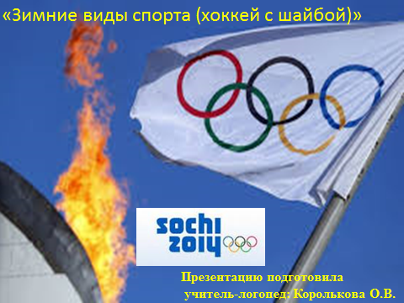
Логопед: Здравствуйте, ребята. Мы сегодня с вами собрались не случайно.
В нашей стране происходит важное мировое событие и вы, наверное, догадались какое.
Ребята: Конечно. Это Зимние олимпийские игры.
Логопед: Правильно. Это Зимние олимпийские игры, только вот где они проходят, в г. Москве, г. Нарьян-Маре… напомните мне, пожалуйста.
Ребята: В Сочи.
Логопед: А что такое Олимпийское вы видите на экране, может быть одни из символов Олимпиады?
Ребята: Олимпийский флаг, огонь, олимпийские кольца….
Логопед: Молодцы, вы знаете символы Олимпиады, это «олимпийская символика», которая присутствует на каждой Олимпиаде, и не важно в каком городе она проходит. А символы Олимпиады в Сочи вы знаете? Назовите их.
Ребята: Снежный барс…..
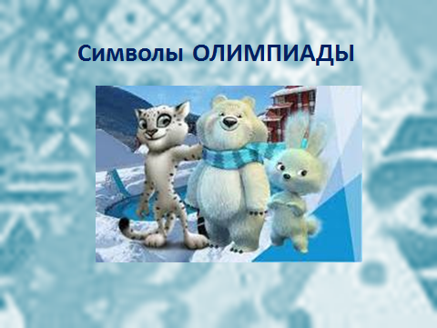
Появляется на экране Слайд №2.

Логопед: Молодцы, ребята.

Появляется на экране Слайд № 3.
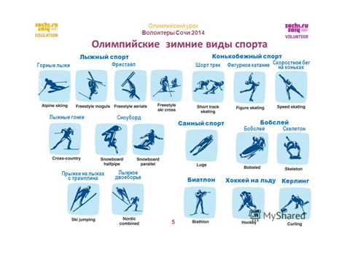
Логопед: Посмотрите на экран. Попробуем вместе перечислить зимние виды спорта.
Логопед вместе с детьми рассматривает картинки и при необходимости исправляет ошибки детей и помогает перечислить олимпийские зимние виды спорта.
Логопед: А теперь отгадайте загадки о спорте:

Этой палкой бей смелее,
Чтоб удар был, как из пушки,
И она зовется ... (клюшка)

Бегает от клюшки к клюшке,
Что же это за старушка?? (шайба)

И мальчишки, и девчонки
Очень любят нас зимой,
Режут лёд узором тонким,
Не хотят идти домой.
Мы изящны и легки,
Мы – фигурные … (коньки)

Во дворе есть стадион,
Только очень скользкий он.
Чтобы там как ветер мчаться,
На коньках учись кататься. (стадион)

На поле лёд, забор вокруг,
И нарисован в центре круг.
По полю носится народ,
Как будто ищет выход-вход.
Для шайбы здесь — два входа.
И что это? (ворота)

Логопед: Молодцы ребята, а теперь послушайте следующую загадку:
На ледяной площадке крик,
К воротам рвется ученик.
Кричат все: "Шайба! Клюшка!
Бей!" Веселая игра ... (хоккей)
Ребята: Хоккей.

На экране появляется Слайд № 4 (слайд с музыкальным сопровождением: «Эх, ухнем….» - запись с хоккейного стадиона)
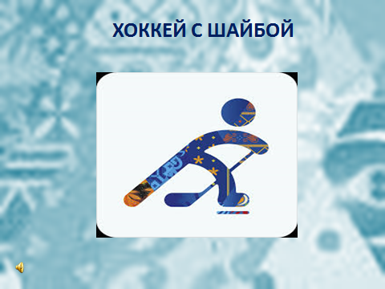

Логопед: Посмотрите, внимательно на картинку, это символ Хоккея с шайбой.
Встаньте, пожалуйста. Представим, что мы с вами на стадионе. Мы уже можем играть в хоккей, правда?! Пора начинать играть…. (пауза)
Ребята: Нет, нам не хватает клюшек, шайбы, ворот, коньков…
Логопед: Правильно. Что такое клюшка, я знаю – это «палка», что такое шайба – тоже знаю – это «крышка», а что такое коньки?
Ребята: это ботинки….. (дети описывают внешний вид коньков).
Логопед: Правильно, это обувь, к которой прикручены лезвия. А откуда появились коньки? Кто их придумал вы знаете? А я знаю, и вам сейчас расскажу….
На экране появляется Слайд № 5.
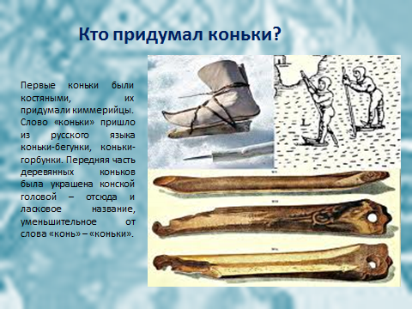

Логопед: Первые коньки были костяными, их придумали киммерийцы. А само слово «коньки» пришло из русского языка коньки-бегунки, коньки-горбунки. Передняя часть деревянных коньков была украшена «конской головой» - отсюда и ласковое название, уменьшительное от слова «конь» - «коньки». И на картинке это отчетливо видно. Посмотрите, как с помощью обычных палок на этих первых коньках передвигались люди много веков назад.
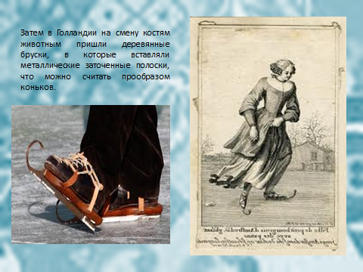
На экране появляется Слайд № 6.

Логопед: Затем в Голландии на смену конькам из костей животных пришли деревянные бруски, в которые вставляли металлические заточенные полоски, ими их можно считать прообразом современных коньков.

На экране появляется Слайд № 7.
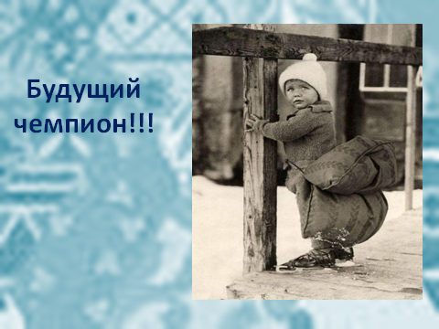
Логопед: Ребята, посмотрите какой малыш на картинке. Он мал, да удал. Интересно, вы догадались, зачем малышу сзади подушка?

Ребята: Конечно. Чтобы не было больно падать.

На экране появляется Слайд № 8.
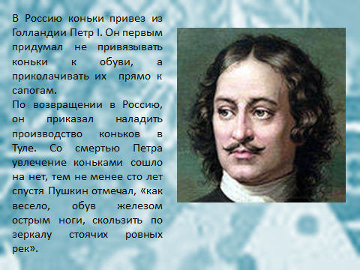
Логопед: В Россию привез из Голландии Петр I. Он первым придумал не привязывать коньки к обуви, а приколачивать их прямо к сапогам. И по возвращению в Россию, он приказал наладить производство коньков в Туле. Со смертью Петра I увлечение коньками сошло на нет, но, тем не менее, сто лет спустя А.С.Пушкин отмечал, «как весело, обув железом острым ноги, скользить по зеркалу стоячих ровных рек».
На экране появляется Слайд № 9.
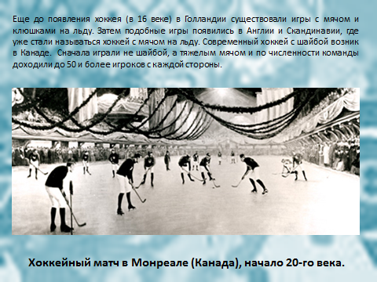
Логопед: Еще до появления хоккея (в 16 веке) в Голландии существовали игры с мячом и клюшками на льду. Затем подобные игры появились в Англии и Скандинавии, где уже стали называться хоккей с мячом на льду. Современный хоккей с шайбой возник в Канаде. Сначала играли не шайбой, а тяжелым мячом и по численности команды доходили до 50 и более игроков с каждой стороны.

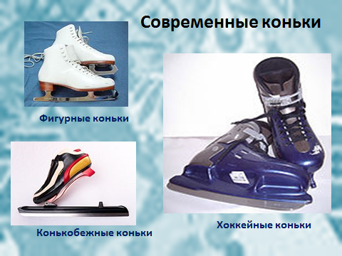
На экране появляется Слайд № 10.

Логопед: Ребята, посмотрите какими бывают современные коньки – это фигурные коньки, конькобежные и хоккейные. Отгадайте, какие из них какие и для чего они служат?
Ребята: рассуждения детей…..

Логопед: Молодцы, вы правильно догадались.
Если я одену коньки, то смогу сразу на них кататься?
Ребята: Нет, надо держать равновесие.
Логопед: Покажите, как это.

Дети встают на одну ногу и пытаются балансировать, удерживать равновесие.
Логопед: У вас неплохо получается, и мы сейчас и проверим, умеете ли вы держать равновесие и готовы быть ловкими и мобильными, как хоккеисты.
Подвижная командная игра «Полоса препятствий» (с музыкальным сопровождением - «Хоккей - наша игра» из мультика Фиксики) Воспитатель объясняет условия игры и проводит ее.
Дети делятся на 2 команды.
Задание: необходимо пройти полосу препятствий: тактильные дощечки для ног, веревка (канат), следочки «Нога» (4 шт), оббежать конус, вернуться к своей команде и передать эстафету. Задание усложняется тем, что каждый ребенок должен во время эстафеты стараться удержать мешочек с песочком на голове без помощи рук.
Воспитатель: Ребята, вы молодцы, умеете держать равновесие, готовы научиться не только стоять, но и кататься на коньках.
На экране появляется Слайд № 11.
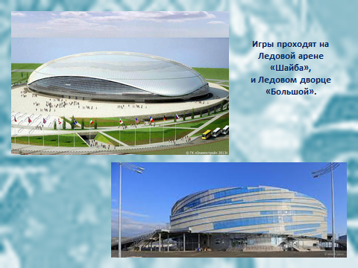
Логопед: Посмотрите, в Сочи игры в хоккей с шайбой проходят на 2-х ледовых аренах. Посмотрите, они даже внешне похожи на свои собственные названия – это Ледовая арена «Шайба» и Ледовый дворец «Большой». Отгадайте, где какой объект?
Ребята: рассуждения детей……

На экране появляется Слайд № 12 (с музыкальным сопровождением «Супер хоккей - выход на лед» (из предачи Камеди Клаб)
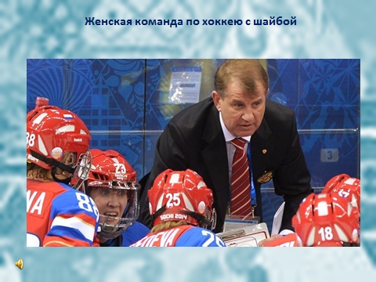
Логопед: Посмотрите, какая команда перед вами?
Ребята: Это женская команда.
Логопед: Правильно. Даже женщины играют в хоккея, хотя этот вид спорта считают очень «жестким».

На экране появляется слайд № 13.
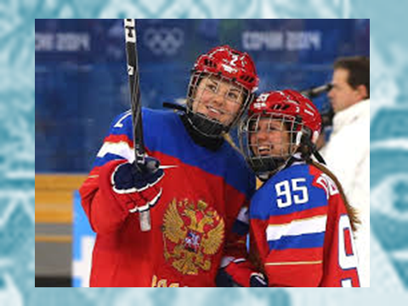

Логопед: Это наша женская Олимпийская команда! Какие красивые девушки!

На экране появляется слайд № 14 с музыкальным сопровождением «Хоккей – калинка – малинка» (запись с хоккейного стадиона)
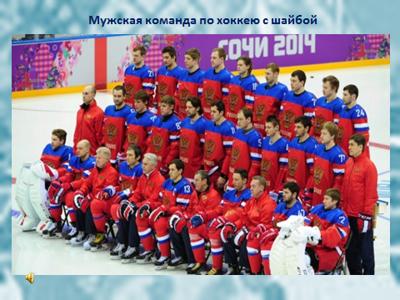

Логопед: Посмотрите, а это наша мужская команда на Олимпиаде в Сочи.
Посмотрите, какие они мужественные, сильные. А вы умеете играть в хоккей? Хотите?

Ребята: Да.
Логопед: Предлагаю вам сыграть в «Наш хоккей».
Каждому ребенку 1-ой команды выдается специальная карточка с ленточкой с изображением шайбы, а каждому ребенку 2-ой команды - специальная карточка с ленточкой с изображением клюшки. В конце игрового поля выкладываются картинки с изображениями шайбы и клюшки (цельные и неполные). (см. приложение №1)
Цель: необходимо быть внимательным и подобрать для клюшки – шайбу, для шайбы – клюшку, т.е. найти комплект для игры в хоккей. Задание усложняется тем, что дети:
1. проходят полосу препятствий,
2. забивают в ворота шайбу,
3. находят соответствующую картинку-пару.
После того, как команды найдут все картинки-пары, проводится дидактическая игра «Посчитай-ка», цель которой – закрепить умения детей согласовывать существительные и числительные.
Логопед: Посчитайте, сколько у одной команды шайб, а у другой – клюшек.
Ребята: одна шайба, две шайбы……пять шайб…. И т.д.
На экране появляется Слайд № 15.
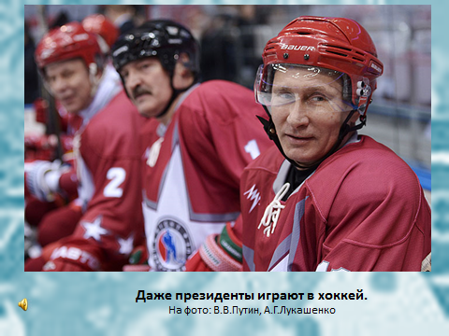
Логопед: Посмотрите, как радуются хоккеисты и мы тоже за вас рады, вы отлично играете, как настоящие хоккеисты.
На экране Слайд № 16.

Логопед: Ребята, посмотрите, даже президенты играют в хоккей. Наш Российский президент любит хоккей!
Мы обязательно будем следить за игрой наших команд в Сочи.

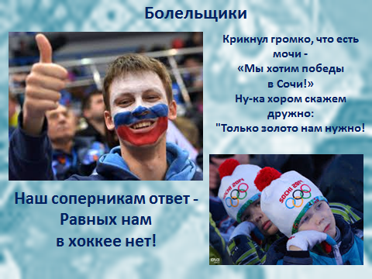
На экране появляется Слайд № 17.

Логопед: Ой! А кто это? Наверно – клоуны?!
Ребята: Нет, это болельщики!
Логопед: Болельщики!? Они болеют?))
Ребята: Нет, они поддерживают свою команду.
Логопед: Правильно. Это наши – Российские болельщики!

Они поддерживают наших спортсменов на Олимпийских играх в Сочи и придумали такие речевки:
- Крикнул громко, что есть мочи -
«Мы хотим победы в Сочи!»
Ну-ка хором скажем дружно:
"Только золото нам нужно!

- Наш соперникам ответ
-Равных нам в хоккее нет!
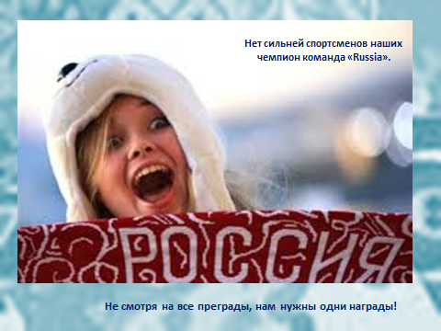
На экране появляется Слайд № 18.

Логопед: Еще одна речёвка наших болельщиков:
«Нет сильней спортсменов наших чемпион команда «Russia».
Давайте, все вместе, дружно, прокричим ее….
Логопед: Молодцы.

Для того, чтобы поддерживать наших спортсменов на Олимпийских играх, нужно уметь громко и сильно кричать речевки. Это невозможно без сильного и правильного дыхания. Предлагаю вам сыграть капитанам команд в игру «Воздушный хоккей».
Воспитатель: Молодцы ребята. Капитаны сильные, смелые и ловкие.

На экране появляется Слайд № 19.
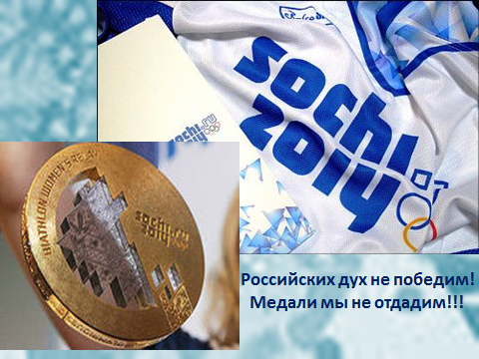
Воспитатель: Скажите, что является наивысшим достижением на Олимпийских играх?
Ребята: Это медали.
Воспитатель: Правильно. Самая высокая награда – это золотая медаль. Медаль - это гордость спортсмена, почет и уважение.

Мы поддерживаем наших Российских спортсменов в Сочи:
«Российский дух не победим! Победу мы не отдадим!».
И вы тоже в будущем можете стать спортсменами и защищать честь нашей страны на Зимних Олимпийских играх.
Сегодня мы соревновались, а победила ребята – ДРУЖБА!
Вы все достойны награды.
А сейчас постройтесь для вручения Олимписких медалей.
Воспитатель и логопед раздают детские медали каждому ребенку.
Воспитатель и логопед: Молодцы! Ура!!!!
Дети выходят из зала под песню - «Хоккей - наша игра» из мультика «Фиксики».

Конец занятия.

Использованная литература:
- Хоккейный матч в Монреале (Канада), начало 20-го века Фото с сайта: www.legionmagazine.com
- Все остальные изображения – картинки – из поисковой системы Яндекс.
- Гризик Т., Глушкова В. Успех: Наши коллекции. Зимние виды спорта
- Емельянова Э. Расскажите детям о зимних видах спорта
- Загадки с сайта: http://www.dityachi-zagadky.org.ua/category
- Музыкальное сопровождение с сайта - http://muzofon.com/.
- Сухов В. В. Хоккей. 10 вопросов детскому тренеру.

Приложение 5
Консультация для педагогов
«К вопросу о безопасности работы на компьютере» (2012 г)

При работе на компьютере организм человека испытывает определенные нагрузки, характеризующиеся умственным, зрительным и физическим напряжением. Широкое использование компьютеров в системе образования привело к необходимости проведения специальных исследований влияния компьютерной техники на детский организм. Этот вопрос особенно актуален в последнее время в связи с повсеместным внедрением здоровье-сберегающих технологий. Обобщая результаты исследований, в том числе Института возрастной физиологии РАО, проведенных с использованием современной компьютерной техники, можно привести следующие рекомендации:
1. Самые жесткие требования необходимо предъявлять к монитору.
Монитор должен соответствовать международным стандартам безопасности - MPR II или ТСО 99, иметь маркировку LR- Low radiation. Частота кадровой развертки должна быть не менее 70 Гц. Размер зерна не должен превышать 0,25-0,28 мм.
На современном этапе лучшими по безопасности признаются мониторы на жидких кристаллах, системы LCD, так как они лишены многих недостатков присущих мониторам с электронно-лучевым кинескопом. В связи с этим желательно, чтобы дети, особенно дошкольники, пользовались компьютером, оснащенным именно таким монитором.
2. Сам компьютер (системный блок) должен быть не ранее 1997 года выпуска, что соответствует уровню Pentium II. Компьютеры предыдущего поколения не обладают современными техническими возможностями и не поддерживают современное программное обеспечение.
3. Важную роль в уменьшении физической нагрузки на ребенка при работе с компьютером является правильно подобранная мебель, соответствующая возрасту и росту ребенка.
4. Монитор с электронно-лучевым кинескопом обязательно должен быть установлен задней стенкой к стене.
5. Компьютер должен устанавливаться в хорошо проветриваемом помещении, где регулярно проводится влажная уборка.
6. Комната должна иметь хорошее, равномерное освещение, не допускающее бликов на экране монитора.
7. Для ребенка 6 лет, если он абсолютно здоров, т.е. относится по состоянию здоровья к 1 группе максимальный предел одноразовой работы на компьютере - 15 минут.
Однако, не все дети дошкольного возраста абсолютно здоровы, многие из них имеют те или иные отклонения от нормы, или даже хронические заболевания. Для всех детей 5 лет и для имеющих отклонения в состоянии здоровья 6-летних время работы лучше сократить до 10 минут, для детей 7-12 лет - не более 20 минут, для ребят постарше - не более получаса. Для детей, относящихся к группе риска по состоянию зрения, время, проведенное у компьютера, дозировать индивидуально. При этом периодичность занятий с одним ребенком должна быть не более 2-х раз в неделю.
Педагог, использующих в своей работе с детьми компьютерные средства обучения, обязан заботится о снижении неблагоприятных воздействий на организм ребенка. Использование современных компьютеров и соблюдение вышеизложенных рекомендаций сводит до минимума отрицательное влияние компьютера на человека.

Приложение 5
Меры предосторожности работы на компьютере
(для ноутбука)

- Перед эксплуатацией системы прочтите и соблюдайте все инструкции по безопасности, приведенные на устройстве и в документации. Сохраните все инструкции по безопасности и эксплуатации для будущего использования.
- Не устанавливайте устройство в местах, подверженных высокой влажности, например, в ванной комнате. Существует опасность поражения электрическим током. Используйте устройство, учитывая условия эксплуатации, предоставленном изготовителем. Использовать компьютер можно в пределах допустимых температур и диапазона влажности 10–32 С , 20 – 80%.
- Храните пластиковые пакеты в недоступном для детей месте. Существует опасность удушья.
- Не устанавливайте компьютер на наклонную поверхность или в месте, где он может подвергаться вибрации, а также избегайте его использования в таких местах в течение длительного времени. Это повышает риск возникновения неисправности и повреждения устройства.
- Старайтесь не подвергать участки тела воздействию теплового потока из вентиляционного отверстия компьютера или адаптера переменного тока в течение длительного времени, когда компьютер включен. Длительное непосредственное воздействие на участок тела теплового потока может привести к ожогу.
- Не перекрывайте вентиляционное отверстие снизу и сбоку компьютера, когда он используется на нетвердой поверхности. Если необходимо положить компьютер на бок, вентиляционные отверстия должны быть направлены вверх. В случае перекрытия вентиляционного отверстия существует опасность повреждения компьютера вследствие перегрева.
- Не прикасайтесь к вилке или кабелю питания мокрыми руками. Не ставьте сосуды с водой или химическими веществами на компьютер или около него. Существует опасность поражения электрическим током.
- Не превышайте стандартную мощность (напряжение, ток) мультишкетеров или удлинителей питания при использовании их с данным устройством. Существует опасность поражения электрическим током.
- Если кабель питания или сетевая розетка издают шум, отключите кабель питания от сетевой розетки и обратитесь в сервисный центр. Существует опасность поражения электрическим током или возгорания.
- Не используйте поврежденные или незакрепленные вилку, кабель питания или сетевую розетку. Существует опасность поражения электрическим током или возгорания.
- Подключите кабель питания к сетевой розетке и адаптеру переменного тока. Несоблюдение этих инструкций может привести к возгоранию.
- При отключении кабеля питания не тяните за сам кабель. Повреждение кабеля может привести к поражению электрическим током.
- Не перегибайте кабель питания и не ставьте на него тяжелые предметы. Очень важно, чтобы кабель питания находился в недоступном для детей и животных месте. Повреждение кабеля может привести к поражению электрическим током.
- Если вода или другое вещество попало в гнездо питания, адаптер переменного тока или компьютер, отключите кабель питания и обратитесь в сервисный центр. Повреждение устройства в компьютере может привести к поражению электрическим током или возгоранию.
- Подсоедините кабель питания сетевой розетке разветвителю (удлинителю) с контактом заземления. Если этого не сделать, возникает риск поражения электрическим током.
- Кабель питания и сетевая розетка должны быть чистыми от грязи и пыли. В противном случае может произойти возгорание.
- В случае падения или повреждения компьютера отключите кабель питания и обратитесь в сервисный центр для детальной проверки компьютера. При использовании поврежденного компьютера существует опасность поражения электрическим током или возгорания.
- Не ставьте на устройство тяжелые предметы. Это может привести к возникновению неисправностей в компьютере.
- Если начнется гроза, немедленно выключите систему, отключите кабель питания от розетки и отсоедините кабель телефонной линии, не используйте модем и телефон. Существует опасность поражения электрическим током или возгорания.
- Закрывайте панель ЖК-дисплея, только убедившись, что ноутбук выключен. В противном случае может повыситься температура, что может привести к перегреву и деформации изделия.
- Ноутбуки с глянцевой поверхностью дисплея следует размещать таким образом, чтобы исключить отражения, вызываемые находящимися рядом источниками света и другими яркими поверхностями.
- При обращении с деталями компьютера следуйте инструкциям в прилагаемом к ним руководстве. Несоблюдение этих инструкций может привести к повреждению устройства.

